活動名稱：1090217蘭指部指揮官陳文星少將蒞校拜訪

活動時間：109.02.17

活動內容：蘭指部指揮官陳文星少將率部分幹部前來拜會校長。

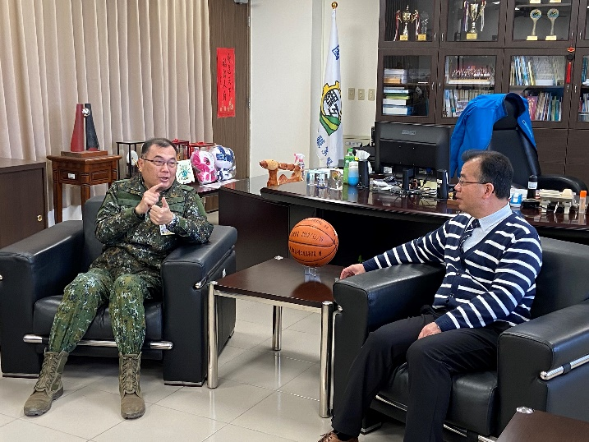活動照片：

